大足府办发〔2021〕35号

重庆市大足区人民政府办公室
关于印发大足区2021年妇女“两癌”检查
及救助项目实施方案的通知

各镇街人民政府（办事处），区政府有关部门，有关单位：
经区政府同意，现将《大足区2021年妇女“两癌”检查及救助项目实施方案》印发你们，请认真组织实施。

重庆市大足区人民政府办公室
2021年4月1日
（此件依申请公开）

大足区2021年妇女“两癌”检查及
救助项目实施方案

为提高妇女宫颈癌和乳腺癌（以下简称两癌）的早诊早治率，降低死亡率，提高广大妇女健康水平，2021年在全区范围内继续实施妇女“两癌”检查及救助项目，并纳入重点民生实事项目。现结合我区实际，特制定本实施方案。
一、项目目标
（一）2021年完成12000名35—64岁妇女宫颈癌检查和8000名35—64岁妇女乳腺癌检查。
（二）妇女“两癌”检查目标人群覆盖率达到80%。
（三）妇女宫颈癌、乳腺癌检查覆盖率逐年升高。
（四）宫颈癌早诊率达到90%以上，乳腺癌早诊率达到60%以上。
（五）宫颈癌阴道镜符合率达80%以上。
（六）医疗保健人员的技术水平和服务质量进一步提高，承担“两癌”检查人员培训覆盖率达到95%以上。
（七）逐步提高妇女自我保健意识，负责“两癌”工作的妇联干部业务培训参与率达到100%，妇女“两癌”防治知识和政策宣传知晓率达到80%以上。
（八）精准实施救助工作，确保受助患者准确率达100%。
二、目标人群
3年内未参加“两癌”检查的35—64岁城乡妇女（不含财政供养人员），优先保障农村地区妇女（特别是建卡贫困户妇女）和城镇贫困妇女享受检查服务。
三、项目实施机构
（一）区妇幼保健院为项目主要实施机构，负责宫颈细胞学检查、阴道镜检查、宫颈组织病理学检查、临床乳腺检查和乳腺彩色超声检查、乳腺组织病理检查。
（二）区人民医院负责乳腺X线检查。
（三）各中心卫生院、建制镇卫生院协助开展妇女“两癌”检查项目。
四、项目实施时间
检查时间从2021年1月1日开始至9月10日止。任务完成以“重庆市妇幼健康信息管理系统”已录入的结案数据为准。
五、部门职责
区卫生健康委：负责制定项目实施方案、项目组织管理、督导质控，确定妇女“两癌”检查及确诊机构，组织成立妇女“两癌”检查领导小组及专家技术小组（附件1）等工作。
区妇联：负责贫困妇女“两癌”患者的情况摸排、信息审核、入库登记、对象选择、社会公示等救助工作。救助对象需经过有诊断资质的医疗机构确诊、患有宫颈浸润癌IIB以上或乳腺浸润癌的重庆市户籍农村贫困妇女，要优先保障项目内检出符合救助条件的“两癌”患病妇女获得救助。
各镇街人民政府（办事处）：负责辖区内符合条件的适龄妇女摸排工作，发现目标人群，宣传、动员、组织符合条件的适龄妇女接受“两癌”检查。负责采集符合救助条件的“两癌”患者信息，并协助落实“两癌”救助等相关工作。做好“两癌”检查和救助政策解读及宣传工作。
区妇幼保健院：协助区卫生健康委做好项目技术指导、质量控制、人员培训、信息统计分析等日常管理工作。负责组建妇女“两癌”专项检查队伍，与各中心卫生院、建制镇卫生院协作配合，为各镇街所属辖区内符合条件的适龄妇女进行“两癌”检查。安排专人负责项目管理工作，做好“重庆市妇幼健康信息管理系统”个案录入，检查结果反馈，信息收集上报等工作。要将异常/可疑需要转诊的病例信息反馈至各属地卫生院，做好异常/可疑病例和阳性病例的追踪随访管理工作。定期向区卫生健康委报告项目开展情况。
区人民医院：负责乳腺X线检查，并协助区卫生健康委做好项目技术指导、质量控制、人员培训、结果复核等工作。
各中心卫生院、建制镇卫生院：配合区妇幼保健院开展辖区内妇女“两癌”检查，负责提供检查场地，组织现场参检对象有序开展“两癌”检查。在收到区妇幼保健院反馈的异常/可疑病例信息后，协助区妇幼保健院开展患者随访管理工作。宫颈检查异常者需转诊至区妇幼保健院（妇科）进行阴道镜检查、组织病理学检查；乳腺彩超BI—RADS分级0级、3级者，需转诊到区人民医院（普外科）进行乳腺X线检查；乳腺彩超检查BI—RADS分级4级和5级、X线检查BI—RADS分级4级和5级者需转诊至区妇幼保健院（乳腺科）进行组织病理学检查。各转诊单位医生需填写“两癌”检查异常转诊单（附件5），规范项目转诊检查流程（附件7）。转诊的服务对象需携带辅助检查报告单（复印件）和有效身份证前往医疗机构进行下一步检查。
六、项目内容
（一）宫颈癌检查项目。
1. 妇科检查：包括盆腔检查及阴道分泌物湿片显微镜检查/革兰染色检查。
2. 宫颈细胞学检查：全部采用宫颈细胞学检查（TCT），以及采用TBS分类的描述性报告对宫颈细胞进行评价。
3. 阴道镜检查：对宫颈细胞学检查可疑或异常者以及肉眼检查异常者进行阴道镜检查。
4. 组织病理学检查：对阴道镜检查结果可疑或异常者进行组织病理学检查。
（二）乳腺癌检查项目。
1. 乳腺癌检查工作由区级医疗保健机构及相关专科医生承担。
2. 临床乳腺检查和乳腺彩色超声检查：对接受检查的妇女均进行乳腺视诊、触诊和乳腺彩色超声检查（采用乳腺超声检查BI—RADS分级评估报告系统）。
3. 乳腺X线检查：对乳腺彩色超声检查可疑者（BI—RADS分级0级以及3级）进行乳腺X线检查（采用乳腺X线检查BI—RADS分级评估报告系统）。
4. 组织病理检查：对乳腺彩超检查BI—RADS分级4级和5级、X线检查BI—RADS分级4级和5级者应当直接进行组织病理学检查（以下简称活检）。
5. 对乳腺X线检查0级和3级者应当由副高以上专科医生综合评估后进行随访或活检或其他进一步检查。
七、补助标准
（一）检查补助标准。
宫颈癌检查项目人均补助49元/例，乳腺癌检查项目补助标准为79.6元/例。妇女“两癌”检查项目内容及成本参考测算表见附件6，“两癌”项目实施所需费用由中央财政承担。
（二）救助标准。
按每人1万元实施救助。
八、保障措施
（一）准确把握目标人群。区卫生健康委要科学安排任务，及早开展检查，仔细核实参检人员身份信息，保证参检人员身份、年龄不超项目规定范围。严格执行财政供养人员不得参与的规定，一个服务对象在一个检查周期（三年）内只检查一次的规定，避免重复检查。
（二）做好信息上报及随访工作。区妇幼保健院在各阶段检查完成后5个工作日内将“两癌”检查个案信息及时、规范录入“重庆市妇幼健康信息管理系统”，同时加强对当年及往年“两癌”检查阳性个案的追踪随访，初筛机构和接诊机构对每个检查环节中出现的异常/可疑病例需进行信息登记，建立异常/可疑病例随访登记表，掌握每个阳性个案的诊断和治疗结果，异常/可疑病例失访率控制在5%以内。每季度以实际结案人数为准完成“重庆妇幼健康信息管理系统”中的个案统审核、计及上报，完成时间为次季度第一个月5日前。
（三）强化组织保障。妇女“两癌”检查项目是市委、市政府考核区县政府重要工作内容之一，我区也将此项工作纳入各镇街卫生健康工作年度目标考核任务，实行每月通报。区卫生健康委进一步加强项目监管与质量评估，定期组织质量控制检查，严格技术标准和工作流程。各镇街要加强项目资金管理，规范使用项目资金加大妇女“两癌”检查政策宣传力度，引导目标人群积极主动参检，确保在2021年9月10日之前完成年度目标任务。
（四）加强质量评估，重视项目宣传。各单位要及时总结项目成效和经验，发现并研究解决问题，确保“两癌”检查项目工作责任落实、目标任务落实、技术质量有保障。进一步扩大宣传项目，营造关注妇女健康，特别是贫困患病妇女的良好社会氛围。
区卫生健康委项目联系人：黄星，联系电话18323184595；
区妇幼保健院项目联系人：罗穗，联系电话13883733078。

附件：1．大足区2021年妇女“两癌”检查项目领导小组
大足区2021年妇女“两癌”检查项目技术专家小组
2．大足区2021年妇女“两癌”检查项目任务分配及
时间安排表
3．“延续宫颈癌检查项目”检查流程图
4．乳腺癌检查项目检查流程图
5．“两癌”检查异常转诊单
6．“两癌”检查转诊流程图
7．妇女“两癌”检查项目内容及成本测算表（供参考）
8．重庆市“两癌”检查项目质量评估标准（2020版）

附件1

大足区2021年妇女“两癌”检查项目领导小组

组 长：石 山 区卫生健康委党委书记
副组长：唐红梅 区卫生健康委副主任
吕晓琴 区妇联副主席
成 员：沈光建 区卫生健康公共卫生科科长
刘德敏 区妇联维权信访和宣传教育部（发展部）
部长
张凤英 区妇幼保健院副院长
罗 穗 区妇幼保健院妇女保健部主任
李晓丽 区妇幼保健院妇幼健康管理科科长
黄 星 区卫生健康委项目管理人员
领导小组办公室设立在区卫生健康委公共卫生科，负责全区“两癌”检查工作的组织、协调和统筹安排；制定实施方案、完善工作制度；落实有关经费；确定妇女“两癌”检查及确诊机构，建立转诊机制；组织成立专家技术小组；对检查工作开展情况进行督导、评估。

大足区2021年妇女“两癌”检查项目
技术专家小组

组 长：胡 娅 区妇幼保健院副院长
成 员：罗 穗 区妇幼保健院妇女保健部主任
陈本均 区人民医院妇产科主任
赵景锋 区人民医院普外科主任
吴绍全 区人民医院放射科主任
熊天波 区人民医院超声科主任
郭 霞 区妇幼保健院超声科主任
易 伟 区妇幼保健院检验科主任
李雄武 区人民医院病理科副主任
温 新 区妇幼保健院计划生育技术服务科科长
左 娟 区妇幼保健院乳腺科医师
技术专家小组办公室设立在区妇幼保健院，负责全区妇女“两癌”检查项目管理及检查工作，包括技术指导、规范操作流程、复核检查结果、组织技术人员培训、考核，培训资料存档保存。

附件2

大足区2021年妇女“两癌”检查项目
任务分配及时间安排表
项目实施镇街 | 宫颈癌检查  任务数 | 乳腺癌检查  任务数 | 检查地点 | 检查时间
三驱镇 | 500 | 500 | 三驱中心卫生院 | 4月6日—9日、12日
宝兴镇 | 250 | 250 | 宝兴镇卫生院 | 4月13日—14日
龙水镇 | 800 | 800 | 大足区第二人民医院 | 4月15日—16日，4月19日—23日，4月25日—26日
玉龙镇 | 250 | 250 | 玉龙镇卫生院 | 4月27日—28日
石马镇 | 220 | 220 | 石马中心卫生院 | 4月29日—30日
拾万镇 | 180 | 180 | 拾万镇卫生院 | 5月6日—7日
金山镇 | 300 | 300 | 金山镇卫生院 | 5月8日、5月10日—11日
回龙镇 | 170 | 170 | 回龙镇卫生院 | 5月12日—13日
万古镇 | 500 | 500 | 区精神卫生中心 | 5月14日，5月17日—20日
国梁镇 | 140 | 140 | 国梁镇卫生院 | 5月21日
雍溪镇 | 100 | 100 | 雍溪镇卫生院 | 5月24日
古龙镇 | 100 | 100 | 古龙镇卫生院 | 5月25日
珠溪镇 | 500 | 500 | 珠溪中心卫生院 | 5月26日—28日，5月31日，6月1日
龙石镇 | 180 | 180 | 龙石镇卫生院 | 6月2日—3日
邮亭镇 | 500 | 500 | 邮亭中心卫生院 | 6月7日—11日
铁山镇 | 240 | 240 | 铁山中心卫生院 | 6月15日—16日
高升镇 | 200 | 200 | 高升镇卫生院 | 6月17日—18日
季家镇 | 250 | 250 | 季家镇卫生院 | 6月21日—23日
双路街道办事处 | 200 | 200 | 双路卫生院 | 6月24日—25日
通桥街道办事处 | 150 | 150 | 通桥卫生院 | 6月28日
龙滩子街道办事处 | 150 | 0 | 龙滩子卫生院 | 6月29日
智凤街道办事处 | 200 | 0 | 智凤卫生院 | 6月30日，7月1日
龙岗街道办事处 | 1400 | 0 | 大足区妇幼保健院 | 7月2日，7月5日—9日，7月12日—16日，7月19日—23日，7月26日—27日
棠香街道办事处 | 2000 | 0 | 大足区妇幼保健院 | 7月28日—30日，8月2日—6日，8月9日—13日，8月16日—20日，8月23日—27日，8月30日—31日
宝顶镇 | 300 | 300 | 宝顶镇卫生院 | 9月1日—3日
中敖镇 | 400 | 400 | 中敖中心卫生院 | 9月6日—9日
高坪镇 | 120 | 120 | 高坪镇卫生院 | 9月10日
大足区 | 10300 | 6550

附件3

“延续宫颈癌检查项目”检查流程图
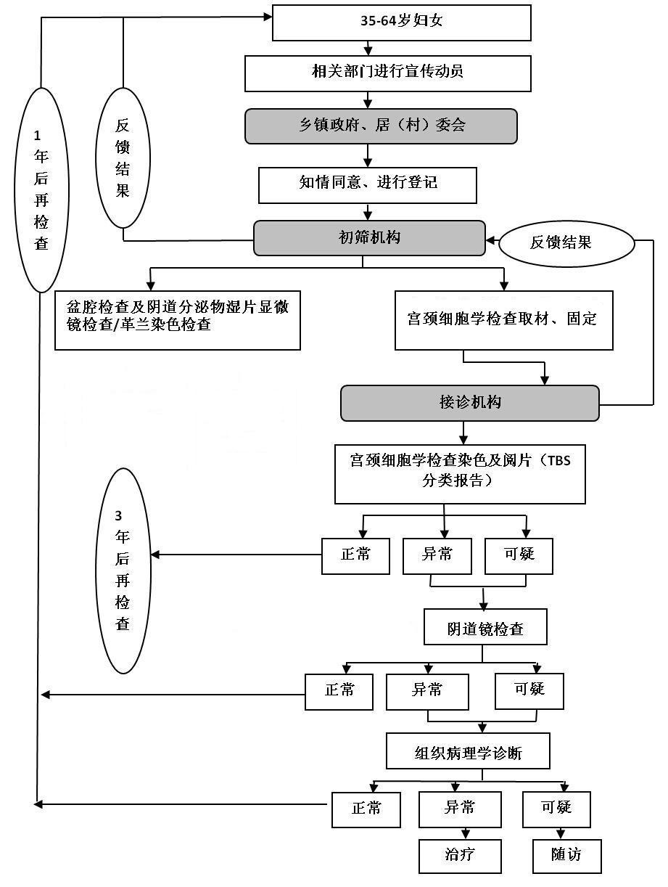
附件4

乳腺癌检查项目检查流程图
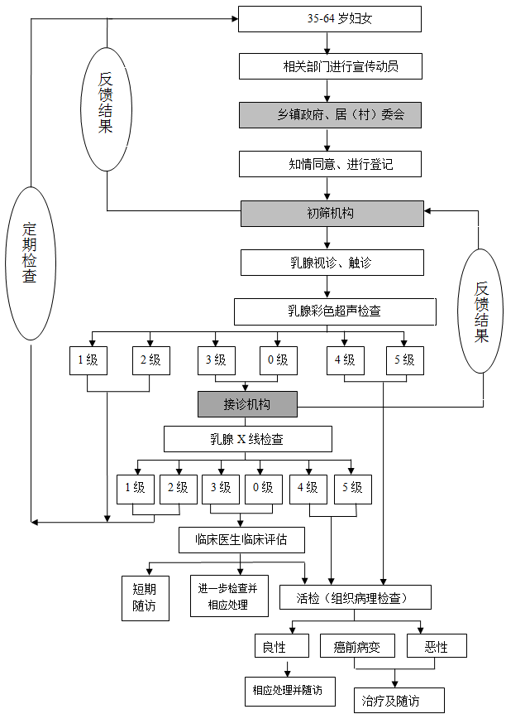
附件5

“两癌”检查异常转诊单
姓名 |  | 年龄 |  | 联系电话
身份证号码 |  |  |  | 家庭住址
初筛结果
转诊单位 |  |  |  | 转诊医生及电话
接诊单位 |  |  |  | 接诊科室及电话
转诊日期

注：此单一式两份，患者需持此转诊单到复诊单位交于接诊医生。首次接诊单位需自行留存一份。

附件6

“两癌”检查转诊流程图
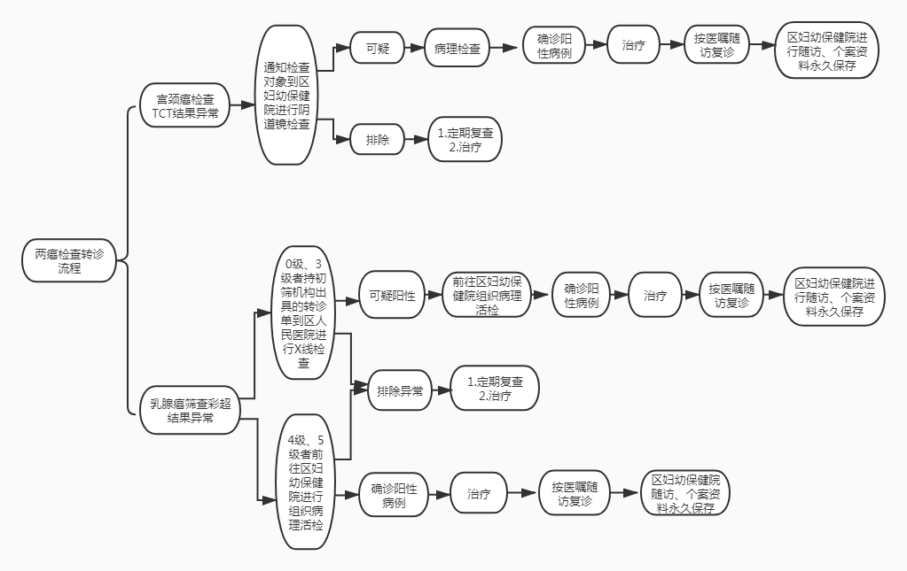
附件7

妇女“两癌”检查项目内容及成本测算表
（供 参 考）
项 目 | 服务内容 |  | 费 用  （元/人/次）
延续的宫颈癌检查 | 宫颈细胞学检查 | 妇科检查 | 15
延续的宫颈癌检查 | 宫颈细胞学检查 | 宫颈细胞取材、涂片、固定 | 5
延续的宫颈癌检查 | 宫颈细胞学检查 | 染色及阅片，TBS描述性报告 | 15
延续的宫颈癌检查 | 宫颈细胞学检查 | 小计 | 35
延续的宫颈癌检查 | 阴道镜检查 | 宫颈细胞学检查或肉眼观察后异常人群（按10%比率测算） | 60
延续的宫颈癌检查 | 组织病理学检查 | 阴道镜检查或肉眼观察后异常人群（按50%比率测算） | 160
延续的宫颈癌检查 | 宫颈癌检查人均经费 |  | 49
乳腺癌检查 | 临床乳腺检查 |  | 5
乳腺癌检查 | 乳腺彩色超声检查 |  | 70
乳腺癌检查 | 乳腺X线检查（超声检查后2%的人测算） |  | 200
乳腺癌检查 | 组织病理学检查 |  | 160
乳腺癌检查 | 乳腺癌检查人均经费 |  | 79.6

附件8

重庆市妇女“两癌”检查项目质量评估标准（2020版）
评估项目 |  | 评估内容 |  | 评估方法 | 评估细则
一、组织与经费管理（4分） | 制定区县级项目实施方案（0.5分） | 按照国家和市项目实施方案制定符合本区县实际情况的项目实施方案。 |  | 现场访谈及资料查看。 | 有方案得分，没有不得分。
一、组织与经费管理（4分） | 管理机制（0.5分） | 1.成立各级领导小组和工作办公室。  2.领导小组成员分工明确及职责明确。  3.建立转诊机制和流程，且应有相关文件明确。 |  | 现场访谈及资料查看。 | 1.区县卫生健康委有无相关文件，有得0.1分，没有不得分；  2.完成年度计划和总结。有计划和总结的相关文件得0.2分，缺一项扣0.1分；  3.小组成员分工和职责不明确扣0.1分；  4.相应文件未明确转诊机制和流程扣0.1分。
一、组织与经费管理（4分） | 区县级技术专家小组（0.5分） | 1.成立区县级项目技术专家小组。  2.小组成员由辖区妇幼保健机构及地区综合医院的专家组成。  3.专家应来自妇幼保健科、妇科、阴道镜、检验科、细胞学、病理、乳腺外科、超声科等多科专业领域。 |  | 现场访谈及资料查看。 | 1.区县卫生健康委有无相关文件，有得0.1分，没有不得分；  2.专家组成员仅由妇幼保健机构人员构成扣0.1分；  3.专家构成不符合要求，缺少1个专业扣0.1分，共0.3分，扣完为止。
一、组织与经费管理（4分） | 协调机制（0.5分） | 建立多部门协作机制。 |  | 现场访谈及资料查看。 | 有无和妇联等相关部门联合下文，研讨会等相关的资料，有得0.5分，没有不得分。
一、组织与经费管理（4分） | 专账（1分） | 建立专账管理。 |  | 现场访谈及资料查看。 | 有专账得1分，无专账扣1分。
一、组织与经费管理（4分） | 经费使用（1分） | 合理的经费使用。 |  | 现场访谈及资料查看。 | 使用不合理酌情扣分，挪用经费不得分。
二、人员培训  （4分） | 人员培训（1.5分） | 1.本年举办一次以上区县级培训。  2.培训内容全面。  3.参与项目的医护人员近 2 年内是否参加过正规培训。 |  | 现场访谈及资料查看。 | 1.举办培训得0.5分，未举办不得分。  2.内容全面得0.5分，培训内容应包含项目管理、信息管理及妇科、细胞学、阴道镜等方面，缺少一项扣0.1分，扣完为止（根据全年培训综合判断）。  3.全部参加过培训得0.5分，缺少一人培训扣  0.1分，共0.5分，扣完为止。
二、人员培训  （4分） | 培训存档资料  （0.5分） | 培训后进行资料存档。包括会议通知、签到册、日程表、培训教材或课件、会议简报、总结等。 |  | 现场访谈及资料查看。 | 资料齐全得0.5分，资料不全，缺少一项扣0.1分，扣完为止，无资料不得分。
二、人员培训  （4分） | 人员资质（2分） | 项目临床人员参加过市级短期培训并取得合格证书。 |  | 现场访谈及资料查看。 | 接受过市级短期培训并取得合格证书的医务人员从事项目工作得2分，≥2/3 人员从事项目工作得1.5分，1/3~2/3人员从事项目工作得1分，  ＜1/3人员从事项目工作得0.5分，未从事项目  工作不得分。
三、信息管理  （4 分） | 信息管理（4分） | 1.有专人负责（0.3分）；对项目工作熟悉（0.3分）；熟悉项目的各项指标（0.4分）。 |  | 现场访谈及资料查看。随机抽查20 份个案表（15 份阳性个案表及5 份阴性个案 表）及相关记录表。查看重大网络直报系统信息。 | 有专人负责得0.3分，没有不得分；专项管理员对项目熟悉得0.3分，不熟悉不得分；随机抽取4个常用指标进行考试，答错一个扣0.1分。
三、信息管理  （4 分） | 信息管理（4分） | 2.季报表、个案表、登记表等相关资料完整率＞95%（1分）。 |  |  | 完整率=填写完整的表格数/抽查表格总数*100%，每下降5%扣0.5分。
三、信息管理  （4 分） | 信息管理（4分） | 3.信息上报及时性（不能漏报）（1分）。 |  |  | 未及时上报一次不得分。
三、信息管理  （4 分） | 信息管理（4分） | 4.信息上报准确性，录入错误率＜1%（1分）。 |  |  | 录入错误率=录入错误的项目数/抽查表格的项目总数100%（仅核对阳性个案表），准确率每下降1%扣0.5分。
四、质量管理  （7 分） | 区级质控（4分） | 1.有无区县级质控方案（0.5分）。 |  | 现场访谈及资料  查看。 | 有方案得分，没有不得分。
四、质量管理  （7 分） | 区级质控（4分） | 2.开展质控活动，质控后有质控报告（1分）。 |  | 现场访谈及资料  查看。 | 1.近一年有开展质控活动得 0.5分，没有不得分。  - 有质控报告得 0.5分，没有不得分。
四、质量管理  （7 分） | 区级质控（4分） | 3.有临床技术质控和信息管理质控（1.5）。 |  | 现场访谈及资料  查看。 | 区县级质控有临床技术质控和信息管理质控得  1.5分，不全不得分。
四、质量管理  （7 分） | 区级质控（4分） | 4.区县级技术专家小组参与质控工作（1）。 |  | 现场访谈及资料  查看。 | 区县级技术专家小组成员参与质控工作得1  分，没有参与不得分。
四、质量管理  （7 分） | 既往问题整改（3分） | 1.有无针对市级和区县级发现的质量问题制定整改计划和整改措施（1 分）。 |  | 现场访谈及资料  查看。 | 有针对性的整改计划和整改措施得 2 分，不全  扣1分，没有不得分。
四、质量管理  （7 分） | 既往问题整改（3分） | 2.是否落实整改（2 分）。 |  | 现场访谈及资料  查看。 | 按照计划和措施落实整改得2分，没有不得分。
五、质量控制  （81 分） | 宫颈癌（40 分） | 一、检查流程是否合理（2分）
五、质量控制  （81 分） | 宫颈癌（40 分） | 1.初筛方法采用 HPV 或薄层液基细胞学检测（1分）。 |  | 现场访谈及资料查看。 | 符合初筛方法得1分，不符合不得分。
五、质量控制  （81 分） | 宫颈癌（40 分） | 2.异常病例随访率＞95%（1分）。 |  | 现场访谈及资料查看。 | 阴道镜检查随访率或组织病理学检查随访率每低于1%扣0.1分，扣完为止。
五、质量控制  （81 分） | 宫颈癌（40 分） | 二、质量指标（14分）
五、质量控制  （81 分） | 宫颈癌（40 分） | 1.细胞学阳性的比例（约5%）（0.5分）。 |  | 查看报表、个案等相关资料，查看信息系统。 | 4%-6%波动，每超出范围1%扣0.1分。
五、质量控制  （81 分） | 宫颈癌（40 分） | 2.细胞学结果ASC的检出率（1.5%-9.9%）（0.5分）。 |  | 查看报表、个案等相关资料，查看信息系统。 | 每超出范围1%扣0.2分。
五、质量控制  （81 分） | 宫颈癌（40 分） | 3.细胞学结果 HSIL 的检出率（0.5%-1.3%）（0.5 分）。 |  | 查看报表、个案等相关资料，查看信息系统。 | 每超出范围0.1%扣0.1分。
五、质量控制  （81 分） | 宫颈癌（40 分） | 4.阴道镜异常检出率（≥70%）（0.5 分）。 |  | 查看报表、个案等相关资料，查看信息系统。 | 每低于2%扣0.1分。
五、质量控制  （81 分） | 宫颈癌（40 分） | 5.细胞学结果ASC-H的人数中，阴道镜活检组织病理学结果为CIN2及以上的发生率（30%-40%）（0.5分）。 |  | 查看报表、个案等相关资料，查看信息系统。 | 每超出范围1%扣0.1分。
五、质量控制  （81 分） | 宫颈癌（40 分） | 6.细胞学结果为HSIL的人数中，阴道镜活检组织病理学结果为CIN2及以上的发生率（53%-66%）（0.5 分）。 |  | 查看报表、个案等相关资料，查看信息系统。 | 每超出范围1%扣0.1分。
五、质量控制  （81 分） | 宫颈癌（40 分） | 7.HPV 检查结果为16、18 型进行阴道镜检查的比例（＞95%）（0.5分）。 |  |  | 每低于1%扣0.1。
五、质量控制  （81 分） | 宫颈癌（40 分） | 8.ASC 与SIL的比例（＜3:1）（0.5 分） |  |  | ≥3:1，每超过1个单位，扣0.1 分。
五、质量控制  （81分） | 宫颈癌（40 分） | 9.癌及癌前病变检出率（全国 2017 年平均水平220.6/10万）（0.5分）。 |  |  | 低于100/10万，每减少20/10万，扣0.1分。
五、质量控制  （81分） | 宫颈癌（40 分） | 10.早诊率（0.5 分）。 |  |  | 早诊率≥90%，得0.5分，否则不得分。
五、质量控制  （81分） | 宫颈癌（40 分） | 11.结果的符合率（9 分）
五、质量控制  （81分） | 宫颈癌（40 分） | （1）细胞学阅片复核30例（阴性20例，阳性10例）（3分）。 |  | 抽片复核，现场查看个案资料。 | 阳性涂片符合率≥ 85%（判读相差两个级别以上）、阴性涂片符合率≥ 98%，得3分，阳性涂片低于85%或者阴性涂片低于98%，错1例扣0.5分。
五、质量控制  （81分） | 宫颈癌（40 分） | （2）阴道镜报告复核20例（3分）。 |  | 抽片复核，现场查看个案资料。 | 报告符合率≥80%，得3分，低于80%，错1例扣0.5分。
五、质量控制  （81分） | 宫颈癌（40 分） | （3）组织病理学阅片复核20例（阴性10例，阳性10例）（3分）。 |  | 抽片复核，现场查看个案资料。 | 报告符合率≥90%，得3分，低于 90%，错1例扣0.5分。
五、质量控制  （81分） | 宫颈癌（40 分） | 三、现场考核（24分）
五、质量控制  （81分） | 宫颈癌（40 分） | - 1.现场考核妇科检查操作过程及细胞学取样方法（7分）。  1.1妇科检查操作过程：窥阴器放置、宫颈暴露情况、阴道分泌物取材、对宫颈的描述（2分）。  - 1.2细胞学或 HPV-DNA检测取材方法（5分）。  1.2.1取样前：先用干棉签将宫颈部位粘液轻轻拭去，注意不可用力拭擦，以免将诊断细胞大量擦除（1分）。  1.2.2取样：用子宫颈细胞刷刷取子宫颈管下段及转化区两个部位的细胞，要有一定的压力，但应避免用力过大引起出血，影响检查结果。（2分）。 |  | 现场考核。 | 专家根据实际情况酌情扣分。
五、质量控制  （81分） | 宫颈癌（40 分） | 1.2.3 漂洗（2分）  将采有样本的宫颈采样刷上的细胞尽可能全部洗入或将毛刷头取下直接放入装有保存液的小瓶中，拧紧瓶盖，并对标本作好相应记号送检。（评估专家根据各机构检查方法判断） |  |  | 阴道镜检查流程规范率≥90%，不符合规范专家酌情扣分；  阴道镜报告内容规范率≥90%，不符合规范专家酌情扣分；  试剂配置及保存符合规范得分，不符合规范酌情扣分；  阴道镜操作过程符合规范得分，不符合规范酌情扣分。
五、质量控制  （81分） | 宫颈癌（40 分） | - 2.现场查看阴道镜检查试剂（2分）  2.1 5%醋酸新鲜配置，保存不超过24小时（1分）。  2.2复方碘溶液，棕色瓶保存不超过1个月（1分）。
五、质量控制  （81分） | 宫颈癌（40 分） | - 3.考核阴道镜操作过程及报告规范性（9分）  3.1先用窥器充分暴露宫颈后，观察宫颈分泌物的颜色、形态，以无菌干棉球轻轻拭去表面粘液，观察原始宫颈表面、血管、病变部位， 存储一幅原始宫颈图像(1分)。  3.2以生理盐水轻轻擦拭宫颈表面，观察宫颈表面、血管及病变部位，存储一幅图像（1分）。  3.3将沾有醋酸的大棉球涂抹整个宫颈表面、穹窿和阴道上 1/3部分，醋酸染色60秒后移去棉球开始观察(1分)。  3.4观察醋酸作用后的上皮形态和颜色变化。动态观察 3-5 分钟。(2分)。  3.5旋转窥器注意观察穹窿及阴道壁有无异常病变(1分) 。  3.6醋酸染色观察后将沾有碘液的大棉球涂抹整个宫颈表面、穹窿和阴道上1/3部分，碘染色过程约需15-20秒，观察60-90秒并采集图像（1分）。  3.7整个阴道镜检查过程应采集并保存至少 6 张图像（1分）。  - 3.8报告规范性 (1分) 。  ①书写检查指征；  ②打印 2-4 幅采集图像；  ③判断阴道镜检查是否充分；鳞柱交界是否可见。宫颈转化区分型：
五、质量控制  （81分） | 乳腺癌（41分） | I 型、II 型、III 型；宫颈病变的定位：转化区以内或以外以及病灶范围大小；  ④诊断结果及处理意见；  ⑤阴道镜报告内容采用规范化术语。
五、质量控制  （81分） | 乳腺癌（41分） | 4.询问阴道镜操作医生对阴道镜检查的指针掌握情况及高度病变的图像识别依据及 ASC-H 的意义和处理原则（2 分）。
五、质量控制  （81分） | 乳腺癌（41分） | 5.现场查看或询问宫颈活检操作过程（2 分）。
五、质量控制  （81分） | 乳腺癌（41分） | 6.宫颈活检包物品准备是否合理（1 分）。
五、质量控制  （81分） | 乳腺癌（41分） | 7.查看登记本，了解阴道镜-病理诊断符合情况（1 分）。 |  | 查看相关资料。
五、质量控制  （81分） | 乳腺癌（41分） | 一、检查流程是否合理（3 分）
五、质量控制  （81分） | 乳腺癌（41分） | 1.每一位受检者初筛采用查体（0.5 分）。 |  | 访谈，查看报表、个案等相关资料。
五、质量控制  （81分） | 乳腺癌（41分） | 2.每一位受检者初筛采用超声（0.5 分）。 |  | 访谈，查看报表、个案等相关资料。
五、质量控制  （81分） | 乳腺癌（41分） | 3.乳腺超声0类、3类进入乳腺 X 线检查的比例（随访率＞95%）（0.5分）。 |  | 访谈，查看报表、个案等相关资料。
五、质量控制  （81分） | 乳腺癌（41分） | 4.乳腺超声 4 类、5 类直接活检的比例（随访率＞95%）（0.5 分）。 |  | 访谈，查看报表、个案等相关资料。
五、质量控制  （81分） | 乳腺癌（41分） | 5.乳腺钼靶 0 类、3 类由副高及以上专科医生评估（0.5 分）。 |  | 访谈，查看报表、个案等相关资料。
五、质量控制  （81分） | 乳腺癌（41分） | 6.乳腺钼靶检查 4 类、5 类直接活检的比例（随访率＞95%）（0.5 分）。 |  | 访谈，查看报表、个案等相关资料。 | 专家根据实际情况酌情扣分。
五、质量控制  （81分） | 乳腺癌（41分） | 二、质量指标（6 分）
五、质量控制  （81分） | 乳腺癌（41分） | - 1.超声、钼靶 BI-RADS 分类与组织病理学结果的关系（2 分）  1.1BI-RADS 分类 0 类：超声检查为0类（临床有体征，超声检查无异常，不能全面评估病变），需要进一步其他影像学检查诊断；  钼靶检查为 0 类（临床有体征，钼靶检查无异常，不能全面评估病变）：需要限时进一步影像评估（加摄投照体位、超声、MRI 或旧片对照）。  1.2BI-RADS分类1类：无临床体征，超声检查未见异常表现，每年定期超声复查。  1.3BI-RADS分类2类：良性征象，基本上可以排除恶性：如乳腺单纯囊肿、脂肪瘤、乳腺假体植入、手术后结构欠规则但多次复查图像无变化、淋巴结、积乳囊肿、良性的钙化等等。根据年龄及临床表现 6-12 月复查。  1.4BI-RADS分类3类：一些良性的情况，恶性的危险性小于2%，如多发性复杂囊肿或簇状小囊肿、年轻女性的纤维腺瘤、脓肿等等。3-6月复查及其他进一步检查。  1.5BI-RADS分类4类：怀疑异常，需要建议病人进一步穿刺或切除做病理检查。分类4又分 4A、4B、4C，4A 更加倾向于良性，4C更加倾向于恶性。  1.6BI-RADS分类5类：高度怀疑恶性的表现，恶性的可能性大于95%，需要积极治疗。  1.7BI-RADS 分类 6 类：已经病理证实的恶性肿瘤，需要限期进一步治疗。 |  | 查阅个案超声、钼靶报告描述与BI-RADS 分类  的一致性
五、质量控制  （81分） | 乳腺癌（41分） | 2.癌及癌前病变检出率。（全国 2017 年平均水平63.1/10万）（0.5分） |  | 查看报表、个案等相关资料，查看信息系统。
五、质量控制  （81分） | 乳腺癌（41分） | 3.结果的符合率（3.5 分）
五、质量控制  （81分） | 乳腺癌（41分） | 3.1乳腺彩超结果复核20份，重点复核0类、3-5类的分类情况， 报告符合率≥85%（1分）。 |  | 现场查看个案文字资料及图像存  储。 | 符合初筛方法得 0.5 分，不符合不得分。
五、质量控制  （81分） | 乳腺癌（41分） | 3.2 钼靶结果复核20份，重点复核3-5类的分类情况，报告符合率≥85%（1分）。 |  | 现场查看个案资料；抽片复核。 | 符合初筛方法得 0.5 分，不符合不得分。
五、质量控制  （81分） | 乳腺癌（41分） | 3.3 组织病理学阅片结果复核10例，报告符合率≥90%（若组织病理学片子不满足10例，则抽查全部结果）（1.5分）。 |  | 现场查看个案资料；抽片复核。 | 随访率每低于 1%，扣 0.1 分，扣完为止。
五、质量控制  （81分） | 乳腺癌（41分） | 三、现场考试（32 分） |  |  | 随访率每低于1%，扣0.1分，扣完为止。
五、质量控制  （81分） | 乳腺癌（41分） |  |  |  | 专家酌情扣分。
五、质量控制  （81分） | 乳腺癌（41分） |  |  |  | 随访率每低于 1%，扣0.1分，扣完为止。
五、质量控制  （81分） | 乳腺癌（41分） | 1.现场查看或询问乳腺手诊过程（12 分）。 |  |  | BI-RADS 分类正确，得1分；  BI-RADS 分类在所应当分类的相邻，扣 0.1 分；  超出相邻分类处，扣 0.2 分；  未进行分类，扣 1 分
五、质量控制  （81分） | 乳腺癌（41分） |  |  |  | 4.触诊描述（包括包块大小、质地、表面、边界、活动度、有无压痛、腋窝及锁骨上淋巴结）（2 分，酌情扣分，扣完为止）；
五、质量控制  （81分） | 乳腺癌（41分） |  |  |  | 5.检查范围不全面（2分，酌情扣分，扣完为止）。
五、质量控制  （81分） | 乳腺癌（41分） | 2.乳腺彩超操作过程（10 分） |  |  | - 1.仪器选择及介绍（1分）；  2.操作是否规范，检查范围是否全面（3 分，酌情扣分，扣完为止）；  3.体表标记、探头切位方向（2 分，酌情扣分， 扣完为止）；  4.图像存储是否规范（局部是否放大、图像是否清晰、增益等调节是否适当）：酌情扣分， 扣完为止，2分；  - 5.报告书写是否规范及诊断是否正确：酌情扣分，扣完为止，2分。
五、质量控制  （81分） | 乳腺癌（41分） | 仪器条件 |  | 现场考试。
五、质量控制  （81分） | 乳腺癌（41分） | 仪器：彩超机
五、质量控制  （81分） | 乳腺癌（41分） | 探头：7.5Hz 以上的高频线陈探头
五、质量控制  （81分） | 乳腺癌（41分） | 检查预设置: 浅表器官/乳腺
五、质量控制  （81分） | 乳腺癌（41分） | 检查方法：乳腺超声扫查-脱掉上衣，双手自然上举平放于头部两侧；
五、质量控制  （81分） | 乳腺癌（41分） | 腋窝超声扫查注意双手姿势的放置。
五、质量控制  （81分） | 乳腺癌（41分） | 位置：可触及的病变推荐使用象限定位法：即将乳腺分为：外上、外下、内上和内下四个象限;对不易于触及的病变推荐使用时钟定位法.
五、质量控制  （81分） | 乳腺癌（41分） | 大小：圆形及类圆形肿瘤可描述为直径 XXcm;椭圆形肿瘤应描述两个径线：纵径和横径
五、质量控制  （81分） | 乳腺癌（41分） | 注意事项：
五、质量控制  （81分） | 乳腺癌（41分） | 1.探头应轻放于皮肤上，不宜加压。
五、质量控制  （81分） | 乳腺癌（41分） | 2.如果腺体组织松弛会出现声衰减，可适当加压。
五、质量控制  （81分） | 乳腺癌（41分） | 3.对小病灶、活动度大的、与周围组织对比差的，应结合触诊。
五、质量控制  （81分） | 乳腺癌（41分） | 4.注意观察前后脂肪层、Cooper`s 韧带是否有病变。
五、质量控制  （81分） | 乳腺癌（41分） | 5.若实性肿物周边有晕环，测量其径线应包括肿物的外缘。
五、质量控制  （81分） | 乳腺癌（41分） | 6.固定程序扫查。
五、质量控制  （81分） | 乳腺癌（41分） | 7.应相互重叠，避免遗漏。
五、质量控制  （81分） | 乳腺癌（41分） | 8.范围应达乳腺周围脂肪组织。
五、质量控制  （81分） | 乳腺癌（41分） | 9.双侧腋窝纵、横切面扫查。
五、质量控制  （81分） | 乳腺癌（41分） | 10.体表标记、探头方向。
五、质量控制  （81分） | 乳腺癌（41分） |  |  |  | 1.未核对受检者基本信息、了解乳房相关症状，扣 2 分；
五、质量控制  （81分） | 乳腺癌（41分） |  |  |  | 2.未正确理解乳腺腺体结构分型，扣1分；
五、质量控制  （81分） | 乳腺癌（41分） | 3.现场查看或询问乳腺钼靶操作过程（10 分）。 |  |  | 3.乳腺标准投照体位,包括MLO位和CC位（4分，按影像体位的显示标准扣分，酌情扣分，扣完为止）；
五、质量控制  （81分） | 乳腺癌（41分） |  |  |  | 4.影像质量标准，包括对比度、锐利度、噪声
五、质量控制  （81分） | 乳腺癌（41分） |  |  |  | 和伪影（2 分，酌情扣分，扣完为止）；
五、质量控制  （81分） | 乳腺癌（41分） |  |  |  | 5.图像标记的完整性（1 分，酌情扣分，扣完为止）。
六、工作亮点
“两癌”工作亮点详述
七、问题与不足

